- 计算下列各题：（共30分,每小题10分）
- 试求的值，使函数
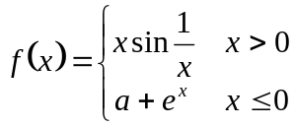
在处连续。
2、设函数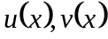在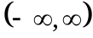上可导，且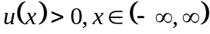，求函数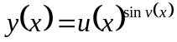的导数。
3、计算不定积分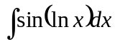。
二、求函数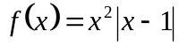在区间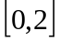上的最大值和最小值。（10分）
三、讨论函数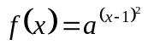的单调性和凹凸性，其中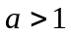。（10分）
四、计算定积分
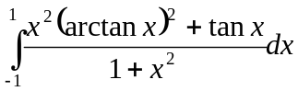，（15分）
四题得分
五、计算极限
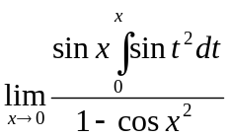。（15分）
六、设函数在区间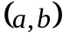内可导，证明：函数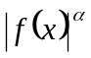在区间内可导，其中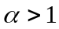。
七、设函数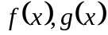在闭区间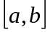上连续，且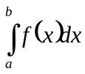=0，证明：存在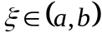，使
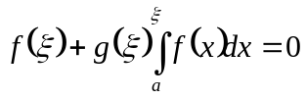。

参考答案：（真的只能参考）
